**PROYECTO FORMATIVO**

**LEVEL APP**

**Visión del Producto**

**Versión <1.1>**

**Historial de revisiones**

| **Fecha** | **Versión** | **Descripción** | **Autor** |
| --- | --- | --- | --- |
| 25/09/23 | 1.0 | Definición inicial de la Visión del Producto | Anyela Camelo |
| 25/09/23 | 1.0 | Definición inicial de la Visión del Producto | Daniel Arias |
| 25/09/23 | 1.0 | Definición inicial de la Visión del Producto | Diego Barajas |
| 25/09/23 | 1.0 | Definición inicial de la Visión del Producto | Michael Chavez |

**Visión**

1. **Introducción**

Para el 2025 presentar un aplicativo con una interfaz sencilla para el usuario final, el cual satisfaga las necesidades del mismo, mejorando sus protocolos de manejo de información, administración de datos, control de inventarios, y solución de requerimientos y seguridad, con lo cual, facilitar su quehacer diario al tecnificar sus procesos.

1. **Posicionamiento**

**Declaración del Problema**

| El problema de | *Registro físico de clientes, poca comunicación con los mismos, manejo de inventario poco eficiente y reproceso en ventas.* |
| --- | --- |
| está afectando a | *El gimnasio LEVEL GYM y sus clientes* |
| cuyo impacto es | *Pérdida de clientes, poca seguridad del manejo información* |
| y para su solución se busca | *Disponer de un sistema que permita registrar clientes, tener un control del inventario, igualmente generar alertas del vencimiento de la mensualidad y mejorar el canal de pqrs* |

**Declaración de Posicionamiento**

| Para | *LEVEL GYM* |
| --- | --- |
| Quienes | *Requieren una forma de sistematizar sus procesos.* |
| el sistema LEVEL_APP.COM es | *Un sistema basado en web* |
| que proveerá | *Una forma práctica de controlar los procesos de la empresa* |
| A diferencia de | *Programas como Excel o documentos físicos.* |
| nuestro sistema permitirá | *Acceder desde el celular para ver y disponer de la información del gimnasio.* |

La empresa LEVEL GYM es un gimnasio ubicado en la Cra 39 A No 37, Cl. 22 Sur, Bogotá y ejerce su labor desde el 2018, presenta un problema de sistematización de datos, ya que todos sus procesos los llevan de forma manual y se evidencia la falta de seguridad de la información, la inscripción de usuarios se hace a través de un formulario en físico y el seguimiento de usuarios se hace en un archivo de Excel ocasionando un riesgo ya que los documentos se pueden perder o estropear, a su vez, el agendamiento de turnos (con los entrenadores personales) se realiza vía WhatsApp lo que hace que los turnos sean desorganizados y se presente congestión en horas pico dando una mala imagen al gimnasio al verlo con sobrecupo; para el control del inventario se maneja un archivo en Excel y se le informa al entrenador que existencias tienen disponibles para su uso conllevando un reproceso en la verificación de las mismas; el buzón de PQRS es físico, y tratan de darle solución al día, sin embargo el usuario no recibe confirmación del trámite o respuesta ocasionando que el usuario pierda contacto con la empresa.

1. **Objetivo general del proyecto**

Desarrollar un software con el propósito de mejorar la administración de procesos de inscripción, seguimiento de clientes, control de inventarios, gestión de PQRS y ventas mejorando los tiempos de respuesta, buscando aumentar significativamente la eficiencia del gimnasio y elevar la calidad del servicio ofrecido a los usuarios.

1. **Objetivos Específicos**

* Controlar el proceso de inventario de las herramientas de uso para entrenamientos en el gimnasio, alimentado en tiempo real.
* Gestionar los procesos de inscripción y seguimiento de los usuarios facilitando la apropiación de sus rutinas de entrenamiento.
* Facilitar el proceso de ventas automatizando el control de las mensualidades y generando alertas de vencimiento de estas a los usuarios.
* Generar una PQRS que facilite la comunicación con los clientes mostrando el proceso de seguimiento y respuesta.

1. **Descripciones de interesados y usuarios**

Para proporcionar productos y servicios de manera eficaz que satisfagan las necesidades reales de sus partes interesadas y usuarios, se identificarán e involucrarán a todas las partes interesadas como parte del proceso de definición de requisitos. También se identificará a los usuarios del sistema para asegurar de que la comunidad de partes interesadas los represente adecuadamente. Esta sección proporciona un perfil de las partes interesadas y los usuarios involucrados en el proyecto, y los problemas clave que perciben que se abordarán con la solución propuesta. No describe sus solicitudes o requisitos específicos, ya que se capturan en un artefacto de solicitudes de partes interesadas por separado. En cambio, proporciona los antecedentes y la justificación de por qué se necesitan los requisitos.

**Resumen de interesados**

Hay una serie de partes interesadas en el desarrollo y no todas son usuarios finales. Se presenta una lista resumida de estas partes interesadas que no son usuarios.

| **Tipo** | **Descripción y Responsabilidades** |
| --- | --- |
| Desarrollador de software | Persona que se:  - Asegurará que el sistema será mantenible.  - Monitorea el progreso del proyecto  - Desarrollara el sistema |

**Resumen de usuarios**

| **Tipo** | **Descripción y Responsabilidades** | **Interesado que lo representa** |
| --- | --- | --- |
| Usuario administrador | Persona que  - Tiene control de las personas que se inscriben.  - Tiene control de inventario.  - Tiene el control y deber de contestar las PQRS.  - Tiene el control de las ventas.  - Tiene el control de los otros roles del sistema. | **Dueño del GYM** |
| Usuario  entrenador | Persona que  - Solicita facilidad para agendamiento de clases personalizadas.  - Solicita tener información sobre el inventario y así saber que puede implementar.  - Solicita tener información sobre el cliente en cuestiones de salud, también solicita un número de confianza para emergencias. | **Entrenador del GYM** |
| Usuario cliente | Persona que  - Solicita tener un espacio propio en la página.  - Solicita poder acceder a los ejercicios implementados en el GYM.  - Solicita poder agendar sus clases personalizadas. | **Cliente del GYM** |

1. **Diagramas de proceso**

**Registro**

**Inventario**

**PQRS**

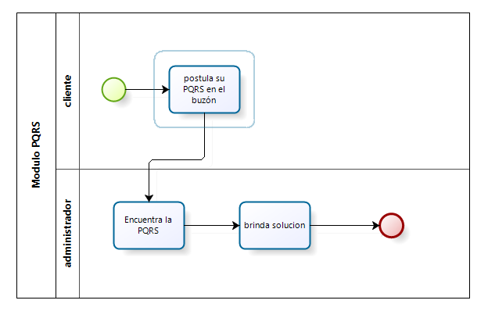

**Ventas**

1. **Diagramas de caso de uso**

**Registro**

**Inventario**

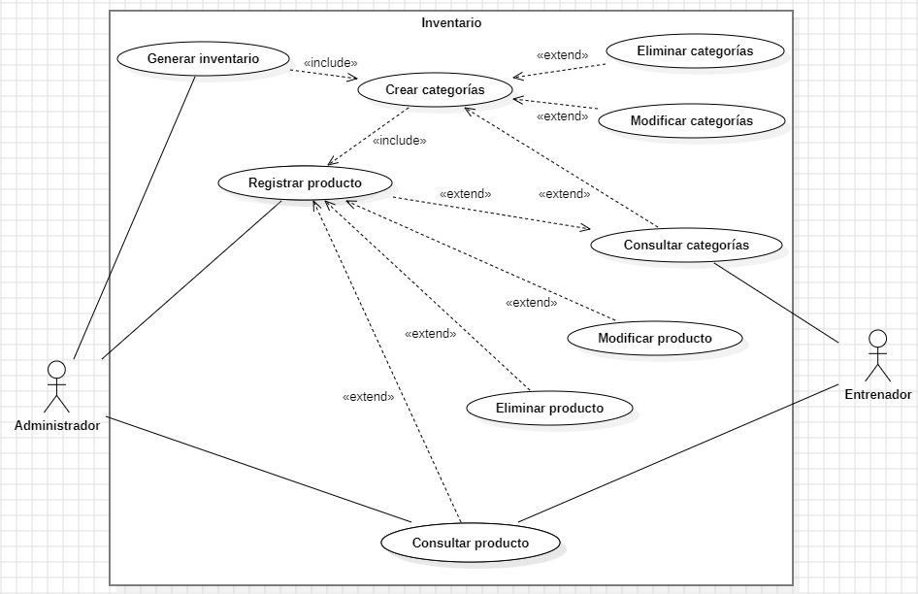

**PQRS**

**Ventas**

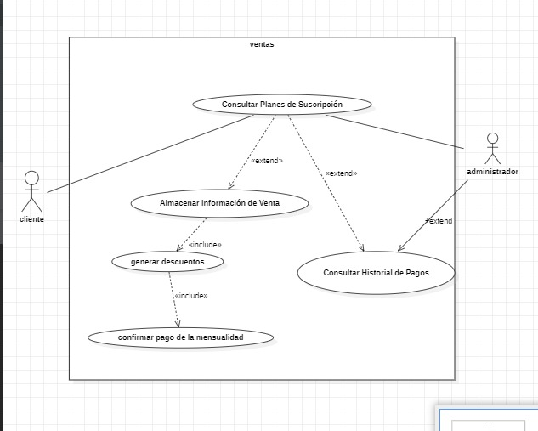

1. **Resumen del producto**

Definimos el alcance de este proyecto como un software para el gimnasio el cual, mejorará el manejo de datos, optimiza sus procesos, a la vez que mejora la seguridad de la información. Es por esto que se implementará en la plataforma las clases de entrenamientos (Planes) y un resumen de los ejercicios y como se realizan, presentando un espacio sencillo para el usuario; para el área de ventas (la mensualidad de los clientes), se implementa para llevar mejor control e historial de los pagos, información del cliente y los descuentos correspondientes, también cuenta con un mensaje de alerta indicando que su membresía va a vencer pronto.

A su vez, la organización de los horarios de entrenamiento será por medio de un calendario interactivo, indicando fecha, hora y con una alerta de cambios en el cronograma; se generará una sección de inventario donde el administrador y el entrenador podrán verificar los implementos usados en el GYM y percatarse de que todo esté en orden.

Iniciando, el software tendrá una capacidad máxima de inscripción de 200 personas. Por el momento se han identificado esas oportunidades de mejora donde se podrán implementar alternativas para su crecimiento y reconocimiento.

1. **Requisitos funcionales**

**Registro**

| **N**  **REQUISITO** | **DESCRIPCIÓN**  **REQUISITO** | **RESPONSABLE** | **PRIORIDAD** |
| --- | --- | --- | --- |
| **R.F 1** | El sistema permitirá registrar usuarios para el login. | Administrador | **ALTA** |
| **R.F 2** | El sistema permitirá ingresar a través de una identificación (T.I o C.C) del usuario | Cliente | **ALTA** |
| **R.F 3** | El sistema permitirá ingresar con usuario y contraseña | Cliente | **ALTA** |
| **R.F 4** | El sistema permitirá crear y modificar los roles de los usuarios. | Administrador | **ALTA** |
| **R.F 5** | El sistema permitirá reservar los turnos de entrenamiento. | Cilente | **ALTA** |
| **R.F 6** | El sistema permitirá cancelar los turnos de entrenamiento. | Administrador, Cliente | **ALTA** |
| **R.F 7** | El sistema permitirá inscribirse a los entrenadores. | Administrador | **ALTA** |
| **R.F 8** | El sistema permitirá realizar un cronograma a los entrenadores. | Administrador | **ALTA** |
| **R.F 9** | El sistema permitirá modificar los entrenadores . | Administrador | **ALTA** |
| **R.F 10** | El sistema permitirá consultar los entrenamientos | Cliente | **ALTA** |
| **R.F 11** | El sistema permitirá modificar los entrenamientos | Entrenador | **ALTA** |
| **R.F 12** | El sistema permitirá mandar una alerta de cambio en el calendario | Administrador | **ALTA** |
| **R.F 13** | El sistema permitirá consultar datos de progresión de entrenamiento. | Entrenador | **ALTA** |
| **R.F 14** | El sistema permitirá crear datos de progresión de entrenamiento. | Entrenador | **ALTA** |
| **R.F 15** | El sistema permitirá visualizar el historial de progresión de entrenamiento | Cliente, Entrenador | **ALTA** |

**Inventario**

| **N**  **REQUISITO** | **DESCRIPCIÓN**  **REQUISITO** | **RESPONSABLE** | **PRIORIDAD** |
| --- | --- | --- | --- |
| **R.F 16** | El sistema permitirá ingresar los artículos y las cantidades necesarias para el inventario | Administrador | **ALTA** |
| **R.F 17** | El sistema permitirá eliminar y modificar los artículos y las cantidades necesarias del inventario | Administrador | **ALTA** |
| **R.F 18** | El sistema permitirá ingresar la fecha y hora en la que se quiere guardar el inventario | Administrador | **ALTA** |
| **R.F 19** | El sistema permitirá ingresar el nombre de los proveedores | Administrador | **ALTA** |

**PQRS**

| **N**  **REQUISITO** | **DESCRIPCIÓN**  **REQUISITO** | **RESPONSABLE** | **PRIORIDAD** |
| --- | --- | --- | --- |
| **R.F 20** | El sistema les permitirá crear PQRS | cliente | **ALTA** |
| **R.F 21** | El sistema permitirá generar reporte de las PQRS | Administrador | **ALTA** |
| **R.F 22** | El sistema permitirá borrar sus PQRS | cliente | **ALTA** |
| **R.F 23** | El sistema le permitirá generar respuestas a PQRS | Administrador | **ALTA** |
| **R.F 24** | El sistema les permitirá consultar PQRS | cliente,Administrador | **ALTA** |
| **R.F 25** | El sistema permitirá Modificar el estado de las PQRS | Administrador | **ALTA** |

**Ventas**

| **N**  **REQUISITO** | **DESCRIPCIÓN**  **REQUISITO** | **RESPONSABLE** | **PRIORIDAD** |
| --- | --- | --- | --- |
| **R.F 26** | El sistema permitirá consultar los planes de suscripción. | Cliente | **ALTA** |
| **R.F 27** | El sistema permitirá generar descuentos según apliquen. | Administrador | **ALTA** |
| **R.F 28** | El sistema permitirá almacenar información de cada venta. | Administrador | **ALTA** |
| **R.F 29** | El sistema permitirá generar una alerta, para recordar el pago del mes correspondiente. | Administrador | **ALTA** |
| **R.F 30** | el sistema permitirá confirmar el pago de la mensualidad. | Administrador | **ALTA** |
| **R.F 31** | El sistema permitirá consultar el historial de pagos realizados. | Cliente | **ALTA** |

1. **Otros Requisitos del Producto**
2. **Requisitos NO funcionales**

| **REQUERIMIENTOS NO FUNCIONALES** |
| --- |

1. **Rendimiento del software:** El software debe ser rápido y eficiente al realizar tareas como registrar miembros y llevar un seguimiento de la asistencia de los usuarios.
2. **Seguridad de datos:** El software debe garantizar la seguridad y confidencialidad de los datos de los miembros, incluyendo información personal y financiera. Debe cumplir con las regulaciones de privacidad de datos.
3. **Escalabilidad:** El software debe ser capaz de manejar un crecimiento en el número de miembros y transacciones a medida que el gimnasio atrae a más usuarios sin degradación significativa del rendimiento.
4. **Usabilidad:** La interfaz de usuario del software debe ser intuitiva y fácil de usar para el personal del gimnasio, lo que facilita la realización de tareas diarias como registrar nuevos miembros o programar clases.
5. **Mantenibilidad:** El software debe ser fácil de mantener y actualizar, permitiendo la incorporación de nuevas características o correcciones de errores de manera eficiente.
6. **Compatibilidad:** El software debe ser compatible con diferentes dispositivos y sistemas operativos utilizados en el gimnasio, como computadoras, tabletas y dispositivos móviles.
7. **Documentación:** Debe proporcionar documentación detallada para el personal del gimnasio, que incluye manuales de usuario y guías de referencia rápida para aprovechar al máximo el software.
8. **Tiempo de respuesta:** El tiempo de respuesta del sistema al realizar tareas comunes, como buscar miembros o programar clases, debe ser rápido y eficiente.
9. **Notificaciones y recordatorios:** El software puede proporcionar notificaciones y recordatorios a los miembros sobre sus citas, clases programadas o pagos pendientes.
10. **Pruebas y calidad del código:** El software debe someterse a pruebas exhaustivas para garantizar que esté libre de errores y que el código esté bien estructurado y documentado.
11. **Disponibilidad del sistema:** El software debe estar disponible para su uso las 24 horas del día.